关于组织开展“德礼满龙江” 新时代公民道德建设
网络微信答题活动的通知
各党总支、直属党支部：
按照省委宣传部《关于组织开展“德礼满龙江”公民道德建设宣传月系列活动的工作方案》要求，学校现组织开展“德礼满龙江”新时代公民道德建设网络微信答题活动。
请各党总支、直属党支部及时组织全校师生员工参与答题活动，引导广大师生员工在答题过程中普及新时代道德建设知识，在参与活动中提升公民道德素质。
特别提示：1.请您在9月10日-25日期间完成答题。
2.请您在进入答题界面后，选择所在单位：省委教育工委。
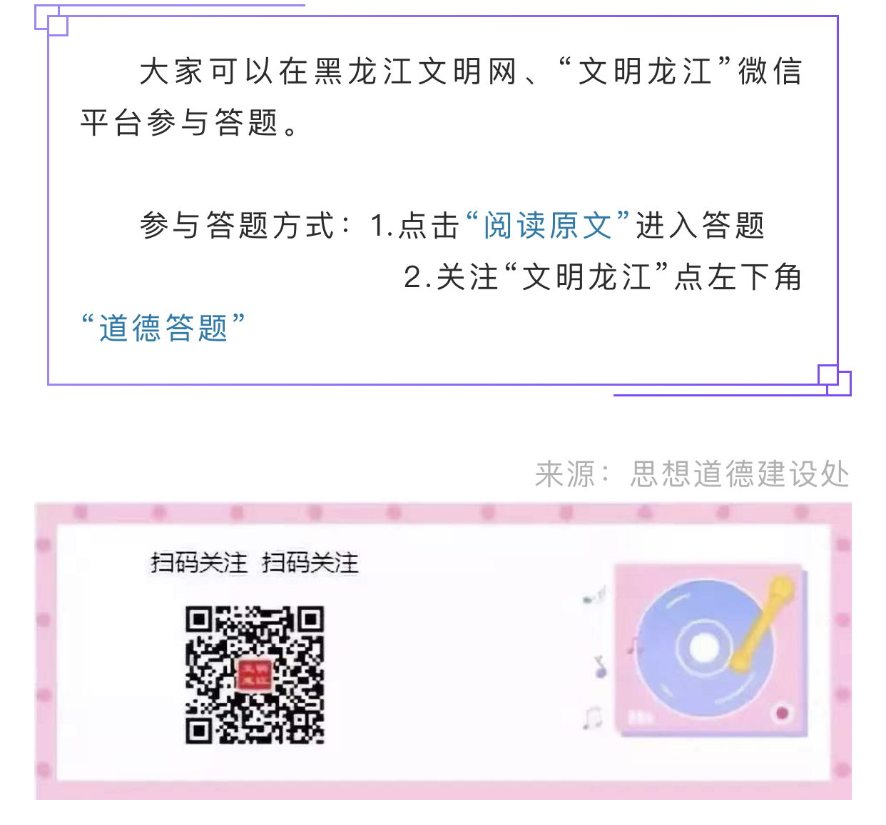
宣传统战部
2020年9月10日

